**POLITECHNIKA LUBELSKA**

**WYDZIAŁ ELEKTROTECHNIKI I INFORMATYKI**



KIERUNEK STUDIÓW

INFORMATYKA

Przedmiot: Bazy danych

*Raport z wykonania projektu pt.*

**Warsztat samochodowy**

Autorzy:

*Karol Maksymiuk*

*Michał Małoszewski*

*Mateusz Markowski*

Lublin, 2020

# Rozdział 1. Szczegółowy opis procesów realizowanych w wybranej rzeczywistości, zależności między nimi oraz obiektów w nich uczestniczących

Nasz projekt przedstawia bazę danych aplikacji, która wyszukuje warsztaty samochodowe świadczące usługi naprawcze oraz transport auta do warsztatu (lawetę). Użytkownikami aplikacji są klienci, zaś świadczeniodawcami warsztaty.

Klienta identyfikują dane osobowe takie jak imię, nazwisko, numer telefonu. Klient posiada samochód lub samochody, które są przypisane do jego osoby. Klient, który korzystał z usług wybranego przez niego warsztatu może posiadać kartę stałego klienta, dzięki której uzyskuje zniżki (stałą kwotę, nie %) na kolejne usługi prowadzone przez warsztat.

Warsztat z kolei, identyfikowany jest przez adres, miasto, zaopatrzenie oraz pracowników. Warsztat może posiadać swoją lawetę, ale - jak to w rzeczywistości jest – nie każdy posiada.

W realnej sytuacji warsztat zamawia części na bieżąco, gdy nie ma potrzebnych na stanie – my ograniczyliśmy dostępność części do dwóch stanów – warsztat posiada kompletne zaopatrzenie potrzebne do naprawy usterki, bądź nie.

W każdym warsztacie mamy też określoną kadrę pracowników, którzy pracują na określonym stanowisku. Pracownicy, oprócz określonego zawodu, mają podstawowe dane osobowe, takie same jak klient. Praca wykonywana przez pracowników nie jest rejestrowana w bazie – wzorujemy się tutaj sytuacją realną – nie da się przypisać wyłącznie jednego pracownika do danej usterki, dlatego też nie prowadzimy takiej ewidencji.

Teraz pod lupę bierzemy zgłoszenie. Rozpatrzmy dwie główne sytuacje, które będziemy realizować :

pierwsza – klient potrzebuje przeprowadzić naprawę w aucie (np. wymiana oleju, filtrów);

druga – klient potrzebuje pomocy natychmiastowej – samochód uszkodził się w czasie drogi w nieokreślonych warunkach (np. podczas wypadku) i potrzebujemy go zholować lawetą.

W obu przypadkach klient poprzez aplikację przegląda bazę warsztatów, które są zlokalizowane najbliżej wybranego przez niego miejsca. Wybranie opcji „laweta” filtruje warsztaty oferujące usługę transportową. Po wybraniu warsztatu klient może wysłać zgłoszenie, określając swoje potrzeby. Na tym etapie, warsztat podejmuje decyzję czy chce przyjąć zgłoszenie czy też nie, informacja o tym jest zawarta w statusie zgłoszenia.

Po przyjęciu zgłoszenia, warsztat sprawdza czy dany klient korzystał już z jego usług, w celu wyszukania danych o jego aucie i weryfikacji karty stałego klienta. Jeżeli takich informacji nie posiada, realizacja zgłoszenia zaczyna się od wprowadzenia danych nowego klienta i jego auta do bazy. Następnie ustalany jest termin realizacji usług, który w przypadku korzystania z lawety jest datą zgłoszenia.

Do zgłoszenia mamy dołączoną płatność, którą warsztat nalicza, zaś klient realizuje określonym sposobem. Oprócz rodzaju płatności ewidencjujemy datę płatności, tytuł oraz kwotę.

Na koniec klient może wystawić uwagę – jest ona formą oceny warsztatu przez klienta. W jej treści mogą zawierać się rekomendacje, zarówno te pozytywne jak i negatywne (np. dobra robota, polecam).

# Rozdział 2. Model związków encji projektowanej bazy danych

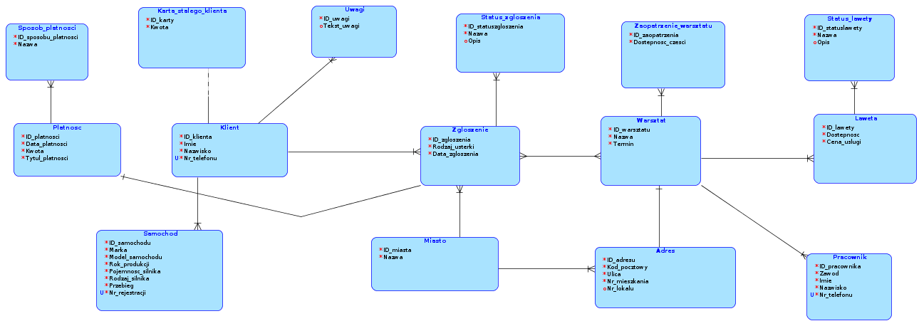

# Rozdział 3. Model relacyjny projektowanej bazy danych

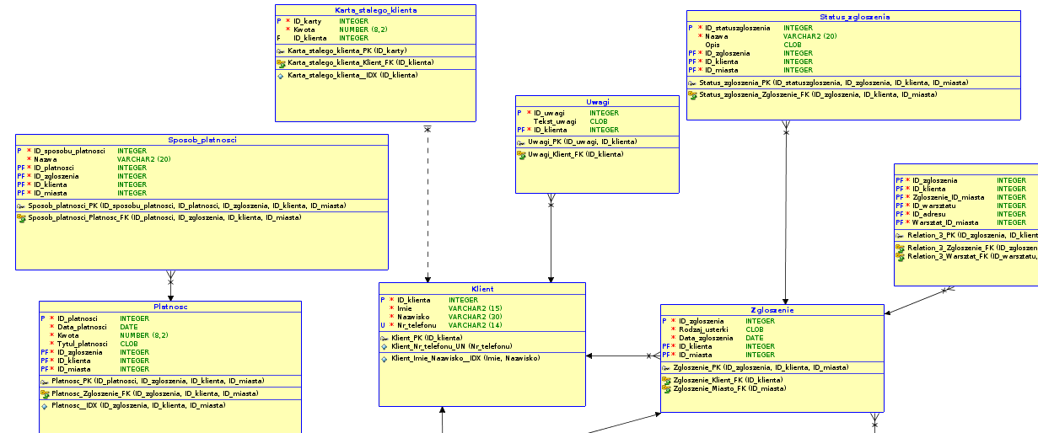

# 

# 

# 

# Rozdział 4. Kod SQL – tworzenie bazy danych

Dołączone pliki do sprawozdania:

„tabele.sql” - zawiera instrukcje do tworzenia tabel .

„wiezy.sql” - zawiera instrukcje do tworzenia więzów integralności (PK i UQ),

„zwiazki.sql” - zawiera instrukcje do tworzenia związków między tabelami (FK).

„indeksy.sql” - zawiera instrukcje do tworzenia indeksów.

# Rozdział 5. Kod SQL – Wypełnienie bazy danymi

,,inserts.sql” – zawiera polecenia INSERT do wypełnienia bazy danymi